 

**实 验 报 告（参考式样）**

**课程名称： 计算机网络**

**学生姓名： 徐友民**

**学生学号： 202230482452**

**学生专业： 软件工程**

**开课学期： 2023-2024第二学期**

**组别成员: 付鼎拔，徐友民，孟彬彬，李显锴**

**软件学院 软件工程 专业 2022 级 4 班**

**2024 年 5 月 9 日**

**目 录**

实验一 计算机网络-H3C网络设备基本配置1 3

实验二 H3C路由器配置DHCP服务、APR协议2 27

实验三 H3C交换机及VLAN配置3 42

实验四 综合组网4 50

**仿真实验 3.1 使用L2交换机+路由器组网络------------------------62**

**（可参考下面内容试做（实验结果要重新截图），在Switch1多加一台PC，在Switch2的Vlan10、Vlan20各多加一台PC；也可以重新规划）**

**实验3.2：使用L2交换机+L3交换机组网**

### 一、实验目的

使用L2交换机+L3交换机组网，并在L3交换机上使用VLANIF，实现不同vlan之间的通信。

### 二、实验原理

VLANIF接口是一种三层的逻辑接口，能实现不同VLAN间，不同网段的用户进行三层互通。由于配置较为简单，是实现VLAN间互通最常用的一种技术。

每个VLAN对应一个VLANIF接口，在为VLANIF接口配置IP地址后，该接口即可作为本VLAN内用户的缺省网关，对需要跨网段的报文进行基于IP地址的三层转发。

### 三、实验环境

Windows 系统平台，eNSP仿真软件

### 四、实验内容

实验原理图

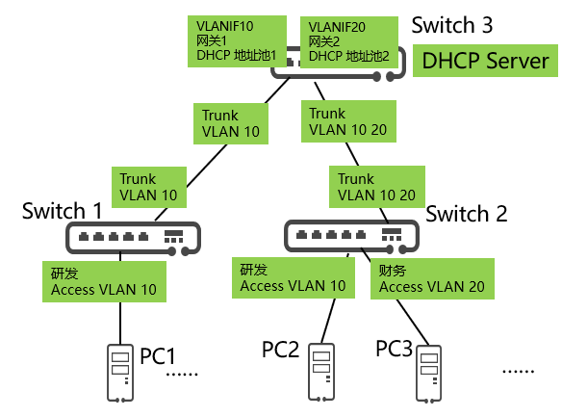

实验步骤

1.画出拓扑

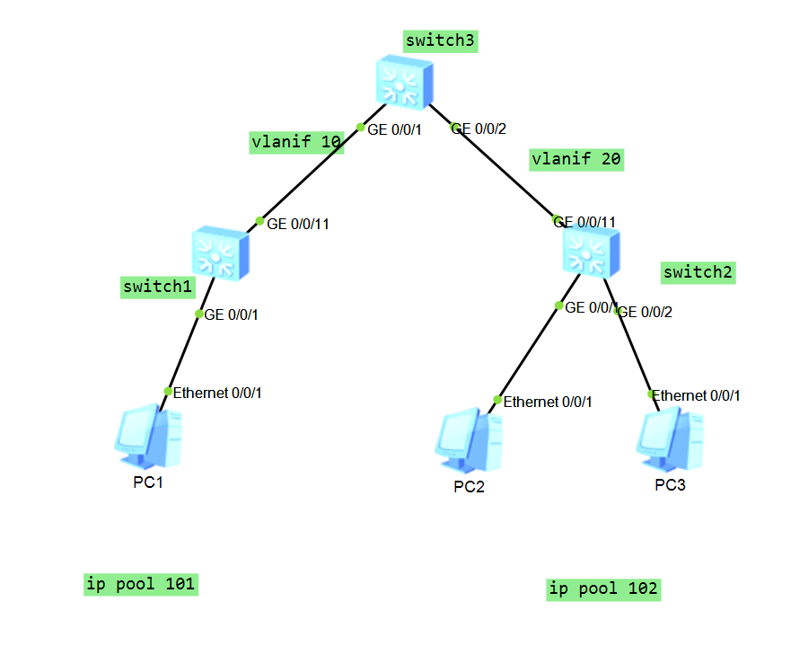

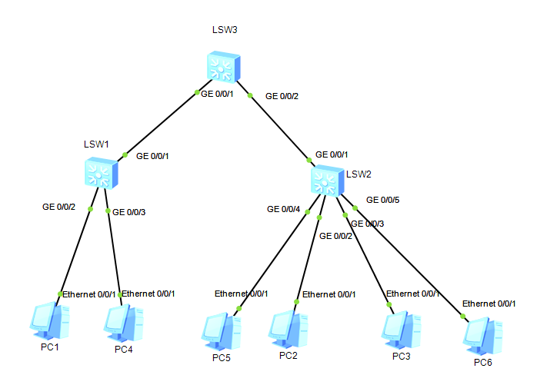

2.配置PC1 PC2 PC3 都要设置为DHCP 自动获取ip

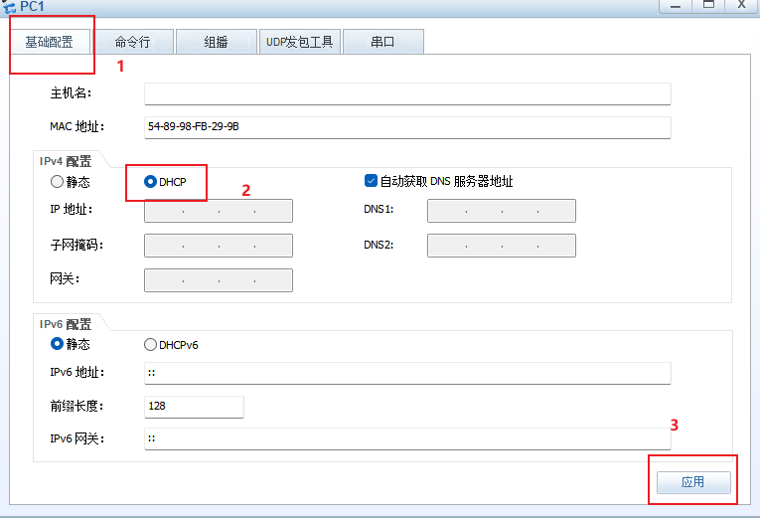

3.配置vlan

配置LSW1的vlan和接口

<Huawei> sys

创建vlan 10

[Huawei]vlan 10

[Huawei-vlan10]qu

将g0/0/2和g0/0/3接口类型设置为access，并且pvid为10

[Huawei]int g0/0/2

[Huawei-GigabitEthernet0/0/2] port link-type access

[Huawei-GigabitEthernet0/0/2] port default vlan 10

[Huawei-GigabitEthernet0/0/2]qu

[Huawei]int g0/0/3

[Huawei-GigabitEthernet0/0/3] port link-type access

[Huawei-GigabitEthernet0/0/3] port default vlan 10

[Huawei-GigabitEthernet0/0/3]qu

将g0/0/1接口类型设置为trunk，并且允许vlan为10的报文通过

[Huawei]int g0/0/1

[Huawei-GigabitEthernet0/0/1] port link-type trunk

[Huawei-GigabitEthernet0/0/1] port trunk allow-pass vlan 10

[Huawei-GigabitEthernet0/0/1]qu

配置LSW2的vlan和接口

<Huawei> sys

创建vlan 10 20

[Huawei]vlan batch 10 20

将g0/0/2和g0/0/4接口类型设置为access，并且pvid为10

[Huawei]int g0/0/2

[Huawei-GigabitEthernet0/0/2] port link-type access

[Huawei-GigabitEthernet0/0/2] port default vlan 10

[Huawei-GigabitEthernet0/0/2]qu

[Huawei]int g0/0/4

[Huawei-GigabitEthernet0/0/4] port link-type access

[Huawei-GigabitEthernet0/0/4] port default vlan 10

[Huawei-GigabitEthernet0/0/4]qu

将g0/0/3和g0/0/5接口类型设置为access，并且pvid为20

[Huawei]int g0/0/3

[Huawei-GigabitEthernet0/0/3] port link-type access

[Huawei-GigabitEthernet0/0/3] port default vlan 20

[Huawei-GigabitEthernet0/0/3]qu

[Huawei]int g0/0/5

[Huawei-GigabitEthernet0/0/5] port link-type access

[Huawei-GigabitEthernet0/0/5] port default vlan 10

[Huawei-GigabitEthernet0/0/5]qu

将g0/0/1接口类型设置为trunk，并且允许vlan为10 20的报文通过

[Huawei]int g0/0/1

[Huawei-GigabitEthernet0/0/1] port link-type trunk

[Huawei-GigabitEthernet0/0/1] port trunk allow-pass vlan 10 20

[Huawei-GigabitEthernet0/0/1]qu

配置LSW3的vlan和接口

<Huawei>sys

创建vlan 10 20

[Huawei]vlan batch 10 20

将g/0/0/1接口类型设置为trunk，并且允许vlan为10的报文通过

[Huawei]int g0/0/1

[Huawei-GigabitEthernet0/0/1] port link-type trunk

[Huawei-GigabitEthernet0/0/1] port trunk allow-pass vlan 10

[Huawei-GigabitEthernet0/0/1]qu

将g/0/0/2接口类型设置为trunk，并且允许vlan为10 20的报文通过

[Huawei]int g0/0/2

[Huawei-GigabitEthernet0/0/2] port link-type trunk

[Huawei-GigabitEthernet0/0/2] port trunk allow-pass vlan 10 20

[Huawei-GigabitEthernet0/0/2]qu

4.配置vlanif接口 开启LSW3的dhcp服务

<Huawei>sys

创建ip池101

[Huawei]ip pool 101

[Huawei-ip-pool-101]network 192.168.10.0 mask 255.255.255.0

[Huawei-ip-pool-101]gateway-list 192.168.10.1

[Huawei-ip-pool-101]dns-list 192.168.10.1

[Huawei-ip-pool-101]qu

创建ip池102

[Huawei]ip pool 102

[Huawei-ip-pool-102]network 192.168.30.0 mask 255.255.255.0

[Huawei-ip-pool-102]gateway-list 192.168.30.1

[Huawei-ip-pool-102]dns-list 192.168.30.1

[Huawei-ip-pool-102]qu

开启路由器的dhcp服务

[Huawei]dhcp enable

创建配置 vlanif 10

[Huawei]int vlanif 10

[Huawei-Vlanif10]ip address 192.168.10.1 24

[Huawei-Vlanif10]dhcp select global

[Huawei-Vlanif10]qu

创建配置 vlanif 20

[Huawei]int vlanif 20

[Huawei-Vlanif20]ip address 192.168.30.1 24

[Huawei-Vlanif20]dhcp select global

[Huawei-Vlanif20]qu

### 五、实验结果及结论（新增加的内容用红色字体标记）

1.PC机可以获取IP地址。抓包分析DHCP交互过程

对PC3 先释放 ip 再重新获取 ip

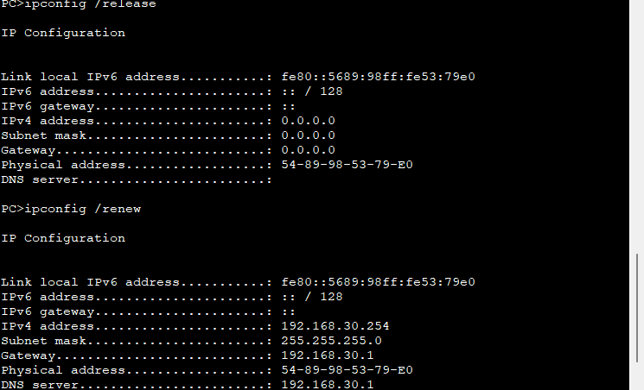

抓包DHCP交互过程

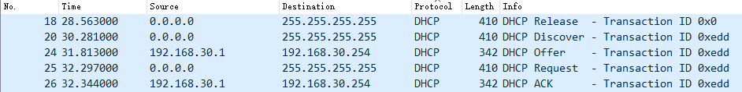

抓包过程分析:

**DHCP Release**

此报文为PC释放IP时发出的报文

**DHCP Discover**

获取IP时，PC会发送DHCP Discover广播报文，由于当前PC没有IP，故源IP为0.0.0.0

**DHCP Offer**

服务器收到PC的Discover报文后，检查自己是否可以分配，如果可以分配，就带上自己所配置的地址信息广播发送DHCP Offer报文给PC

**DHCP Request**

PC收到DHCP Offer报文后，广播发送DHCP Request报文，报文附加了服务器的ip地址，表明选择了该服务器

**DHCP ACK**

服务器收到DHCP Request报文后，再次检查分配的ip地址是否可以分配，如果可以分配，就反馈一个DHCP ACK报文给PC。此时报文带有IP地址、子网掩码等信息。

2.PC机可以互ping

拓扑图配置

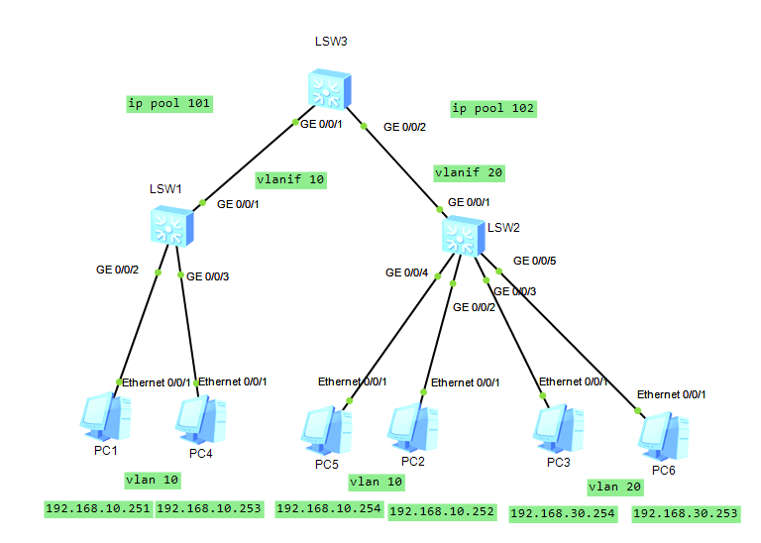

PC3（vlan20）可以ping通PC4（vlan10）和PC2（vlan20）

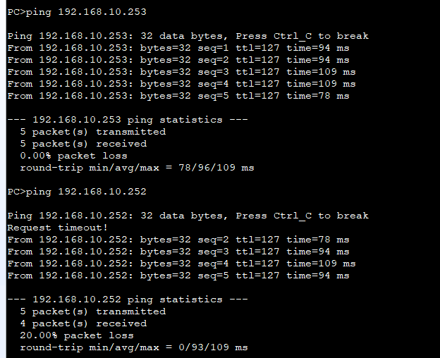

PC1（vlan10）与PC2（vlan10）可以ping通

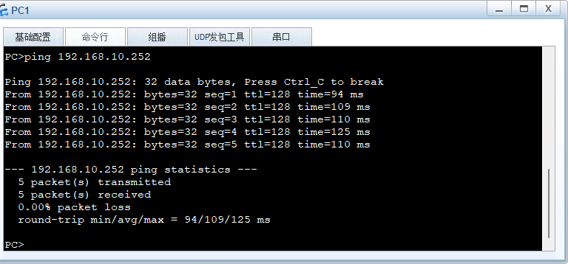

3.抓包分析PC机收到的数据包与实验3时有何差异？

实验3中的arp广播由目标PC回应，告知目标mac地址



本实验3.2中

PC1（vlanif 10）ping PC2（vlanif 10）只在二层转发，结果与实验3相同



PC1（vlanif 10）ping PC3（vlanif 20）在三层转发

arp广播由源PC发送给网关，再由网关根据mac地址表把目标mac地址回复给源PC



4.查看路由器上路由情况：display ip routing-table

有到达192.168.10.0 /24子网（vlanif 10）和192.168.30.0 /24子网（vlanif 20）两个路由

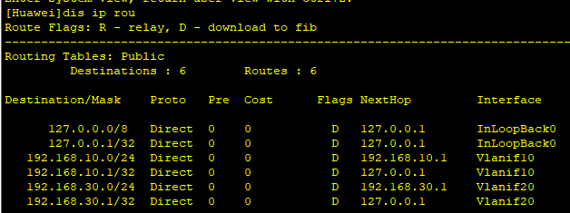

### 六、实验思考（新增加的体会用红色字体标记）

1、VLANIF 与VLAN的关系如何？

VLAN：二层技术，用于划分网络，减少广播流量，增强安全性，每个 VLAN 有唯一的 VLAN ID。

VLANIF：与 VLAN 关联的三层接口，通过配置 IP 地址等，使不同 VLAN 之间进行路由和三层通信。

2、VLANIF 与物理接口有什么关系？

物理接口：传输 VLAN 流量，可以配置为接入端口（属于一个 VLAN）或中继端口（传输多个 VLAN）。

VLANIF 接口：三层虚拟接口，与特定 VLAN 关联，通过配置 IP 地址使该 VLAN 能进行路由和三层通信。

进阶思考：

同一L3交换机 VLANIF10 和VLANIF20 可以配置相同的网段吗？

实操：

报错：地址冲突，不允许配置相同的网段



理论：

每个 VLANIF 接口代表一个独立的三层子网，为了避免 IP 地址冲突和网络通信问题，**每个 VLANIF 接口必须配置在不同的 IP 子网中。**